Colegio Santa Rosa de Lima
ESPACIO CURRICULAR: HISTORIA
CURSO: 4°B
DOCENTE: Prof. Mauro Doña
TRABAJO PRÁCTICO EVALUATIVO
TEMA: El patrimonio inmaterial en las presidencias radicales (1916-1930)
OBJETIVOS:
- Que los estudiantes reconozcan y valoren las manifestaciones culturales y políticas inmateriales presentes en las presidencias radicales de Hipólito Yrigoyen y Marcelo T. de Alvear, comprendiendo cómo se expresaban en la vida política y social de la época, y desarrollen habilidades de análisis crítico a través del uso de caricaturas y producciones gráficas.
CRITERIOS DE EVALUACIÓN:
- Pensamiento crítico: claridad en los conceptos, manejo del contenido histórico, lenguaje adecuado demostrado mediante la exposición de sus conocimientos históricos y tecnológicos.
- Presentación del Trabajo: maqueta creativa.
- Trabajo en Equipo: trabajo activo en clase, responsabilidad en traer los materiales.
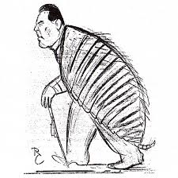
Introducción
El patrimonio inmaterial no se limita a fiestas, cantos o rituales religiosos: también incluye las prácticas políticas, discursos, símbolos partidarios, formas de militancia y representaciones culturales de un pueblo. Durante las presidencias radicales, Argentina vivió la expansión de la participación política popular gracias a la Ley Sáenz Peña (1912). La prensa satírica y política reflejó esa efervescencia a través de caricaturas, himnos y consignas.
Temas a investigar:
Primera presidencia de Hipólito Yrigoyen (1916-1922)
- Ley Sáenz Peña (1912): voto secreto, obligatorio y universal masculino.
- “El Peludo”: mito yrigoyenista, construcción de su imagen como líder popular.
- Reforma Universitaria de 1918: movimiento estudiantil y democratización universitaria.
- Relación con los obreros y huelgas: Semana Trágica (1919) y Patagonia Rebelde (1921).
- Símbolos radicales: marchas, consignas, discursos sobre el “pueblo”.
Presidencia de Marcelo T. de Alvear (1922-1928)
- Imagen política de Alvear: aristocrático y refinado, en contraste con Yrigoyen.
- Fundación de YPF (1922) bajo Mosconi: petróleo y soberanía nacional.
- Expansión cultural: auge del tango, la radio y el cine como expresiones urbanas.
- División radical: aparición de los “antipersonalistas”
Segunda presidencia de Hipólito Yrigoyen (1928-1930)
- Retorno de Yrigoyen: la mística del “Peludo” y el fervor popular.
- Crisis de 1929: desempleo, caída de exportaciones y descontento social.
- Conflictos obreros y sociales: huelgas y manifestaciones.
- Caricaturas opositoras: Yrigoyen “gobernando desde la cama”.
- Golpe de Estado de 1930 (Uriburu): fin de la etapa radical y de la democracia iniciada en 1916.
Actividades:
- Con los temas antes mencionados deberán realizar un tríptico de una presidencia radical. En el mismo deberán estar los contenidos más importantes de la presidencia elegida. Se podrán agregar otros temas que no estén incluidos y que puedan sumar a las características más importantes de ese gobierno. El tríptico podrá incluir:
- Título de la presidencia.
- Características más importantes, imágenes, Fuentes utilizadas.
- Reflexión de las caricaturas realizadas.
- Tengan en cuenta las características antes mencionadas representan la manifestación inmaterial relacionadas con las presidencias radicales.
- Analiza una caricatura de la época y responde:
  - ¿Qué mensaje quieren transmitir cada caricatura? ¿Quiénes son los personajes que aparecen?
  - ¿Qué elementos puede observarse en las caricaturas? ¿Qué diario hace el dibujo?
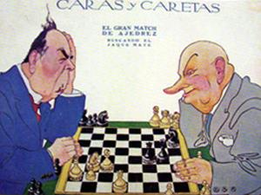
  - ¿Por qué consideras que estas caricaturas representan un bien inmaterial?

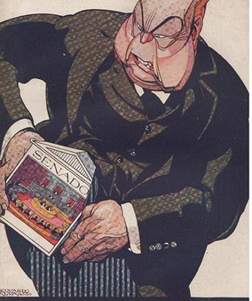

- Realiza al menos dos caricaturas que representen las características de ese periodo elegido. Al final del tríptico deberán explicar lo que representa esta caricatura y justificar su elección. Las caricaturas deberán realizarse en una hoja 30x30 o 40x40.
- Una vez realizado el tríptico y las caricaturas deberán ser expuestas oralmente y se evaluara con una rúbrica, teniendo en cuenta los siguientes criterios:
Rúbrica
Esta rúbrica es utilizada para evaluar el aprendizaje de los estudiantes de 4°año. La rúbrica utiliza una escala numérica del 0 al 2 para asignar puntuaciones a cada criterio evaluado, las cuales se sumarán para obtener la Calificación Final de la actividad en ambas materias.
Referencias de puntuación por criterio:
0 → Criterio evaluado muy limitado o incorrecto.
1 → Criterio evaluado bueno y correcto.
2 → Criterio evaluado excelente y detallado.
Aspectos a Evaluar | Criterios de Evaluación | Puntuación
Conocimiento Histórico | El estudiante demuestra un conocimiento profundo de los eventos históricos que llevaron al desarrollo de los gobiernos radicales y una comprensión clara de cómo la cultura de ese periodo modificó el imaginario colectivo de la opinión pública.
Conocimiento patrimonial | El estudiante identifica diferentes herramientas, discursos, símbolos, procesos y recursos inmateriales que permiten comprende mejor el proceso histórico radical.
Creatividad e Innovación para la ficha | El estudiante presenta ideas originales y creativas relacionadas con las presidencias radicales. Las mismas quedan plasmadas en el tríptico de información con una buena reflexión personal.
Presentación de la maqueta | El estudiante presenta las caricaturas de forma novedosa, ingeniosa para representar las características más importantes del periodo elegido, con un análisis crítico sobre lo que ella representa.
Trabajo en Equipo | El estudiante participa activamente en la realización del tríptico y la caricatura, colabora con sus compañeros en el equipo.

Fecha de exposición oral del tríptico y caricaturas: 26 de agosto.

